Mercredi 09 avril à 20h00 - Cinéma La Clef
Tarif spécial étudiants IHEAL : 2 €

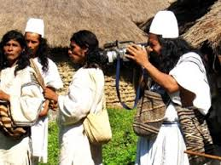
Un film de Amado Villafaña Chaparro / Saúl Gil / Silvestre Gil Sarabata
Documentaire / 84 min / 2011 / Vostf

Pourquoi ne pouvons-nous plus ramasser les coquillages au bord de la mer ?
Pourquoi nous enlever les pierres de quartz « gardiennes » ?
Pourquoi détruisent-ils les coeurs de la Mère Terre ?
Pourquoi nous faisons-nous assassiner ?

À travers un voyage révélateur, et partant d'une intimité rarement divulguée publiquement, une équipe de réalisateurs autochtones brandissent les caméras pour montrer au monde les actions que leurs autorités spirituelles – les Mamos – ont entreprises pour faire face aux graves menaces pesant sur leur territoire ancestral.

Un travail documentaire étonnant et rare aussi bien dans ses prises de position politiques que dans sa forme audiovisuelle.

Projection suivie d'un débat animé par Marie-Laure Guilland, doctorante en socio-anthropologie et Nadège Delbos, étudiante en anthropologie à l'IHEAL/CREDA Sorbonne Nouvelle, Paris 3

Cinéma La Clef
34 rue Daubenton 75005 Paris
Métro : Censier-Daubenton, bus 47
Plein tarif: 6,50 €
Etudiants IHEAL : 2 € (sous présentation de la carte d´étudiant, dans la limite de 50 places)


